1º passo: entre na página https://projudi2.tjpr.jus.br/projudi

1ª etapa: selecione “Consulta via Chave de Validação.”

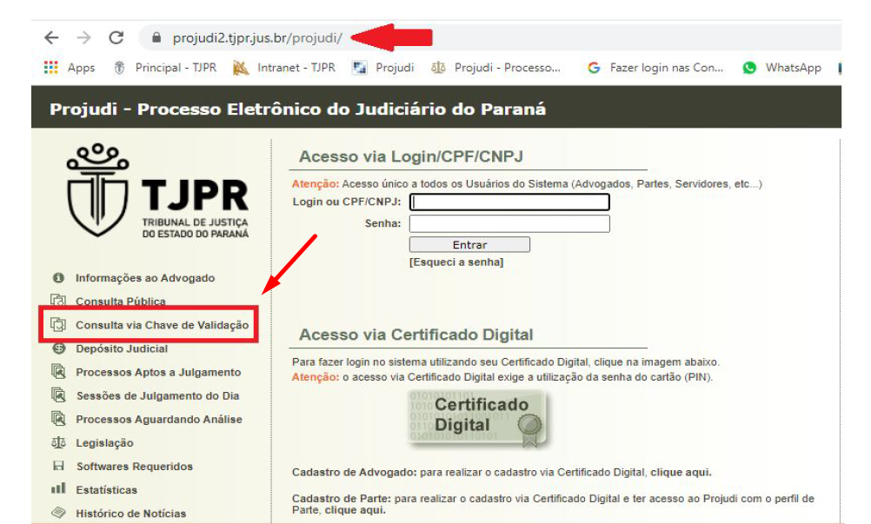

2º passo: Insira a Chave da Audiência no campo em branco identificado como “Chave de
Identificação.”

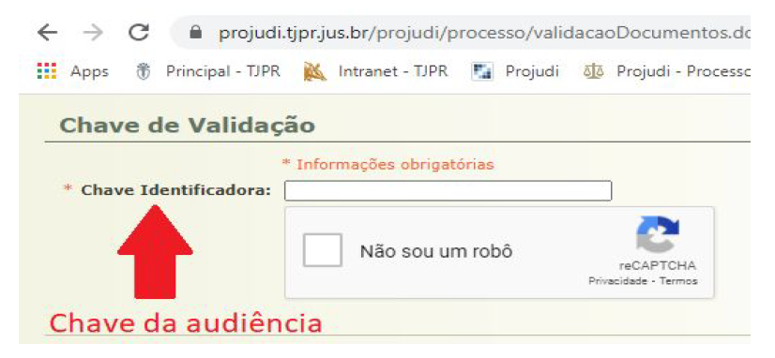

3º passo: Na parte inferior da página de Informações de Agendamento de Audiência, consta o
link para acesso direto.

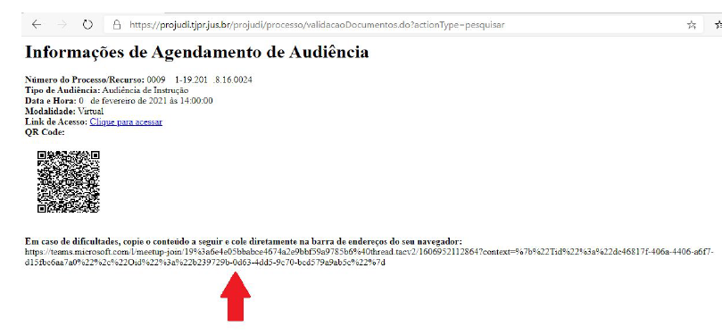

4º passo: Selecione o link e copie (através do botão direito do mouse ou pelo atalho Ctrl C);

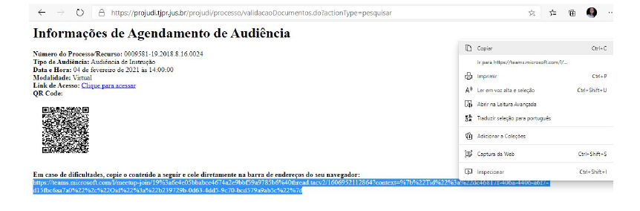

5º passo: Abra outra aba do navegador, cole o link copiado (através do botão direito do mouse
ou pelo atalho Ctrl V) e aperte a tecla “Enter.”

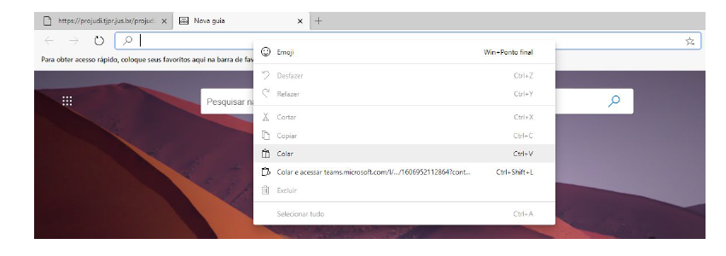

6º passo: Para não precisar baixar o programa e entrar direto na sala de audiência, “clique no
botão Cancelar” e após selecione a opção “Continuar neste navegador”;

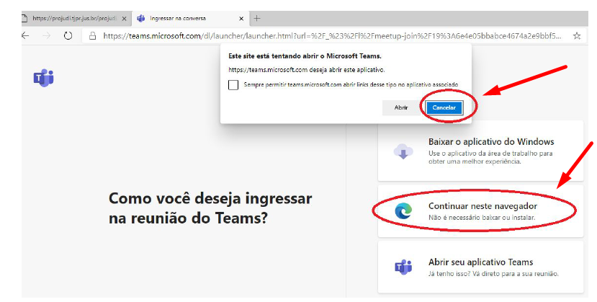

7º passo: Clique no botão “permitir” (necessariamente);

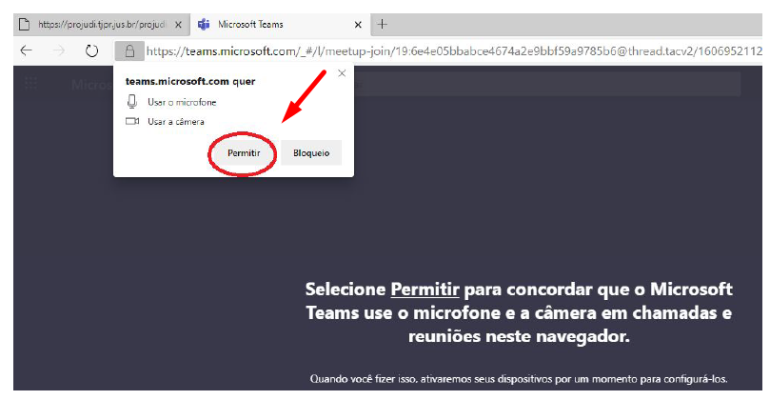

8º passo: Selecione “Ingressar na Reunião” agora e incluir seu nome completo;

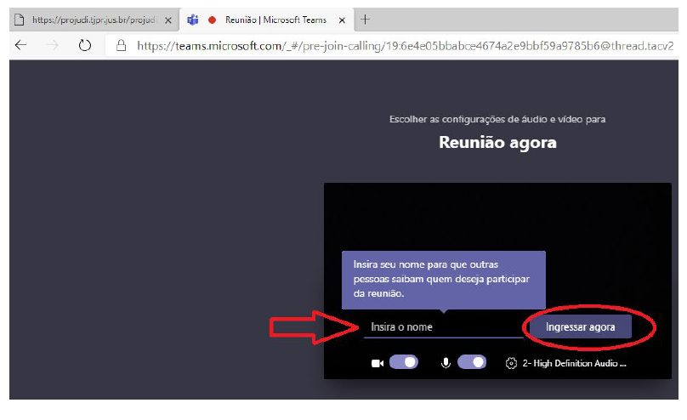

9º passo: Pronto! Agora basta aguardar.

